Отчет
МОБУ СОШ с. Железнодорожный
об участии в акции «Внимание-дети!»
с 25 октября по 12 ноября 2021 года .
28 октября для обучающихся 1-11 классов были проведены инструктажи по ТБ и профилактике ДТП на осенние каникулы.
28 октября агитбригадой ЮИД было проведено «Посвящение в пешеходы» для обучающихся первоклассников.
Были проведены следующие классные часы и занятия по ПДД:
1А, 1Б – Дорога в школу и домой.
2А, 2б - Я - пешеход и пассажир. Экскурсия.
3А – Светофор и дорожные знаки.
3Б-«Светофор-наш друг»
4А- Правила безопасного поведения на улицах и дорогах.
4Б - «Дорожные знаки и дорожная разметка»
5А – «Дорога - зона повышенной опасности»
5Б-«Викторина по ПДД»
6А- Дисциплина на дороге - путь к дорожной безопасности.
6Б- Опасность на дороге. Как ее избежать
7А - «Дорожные ловушки».
7Б-«. Движение пешеходов.
8А, 8Б-« Правила движения. Законы улиц и дорог»
9а- викторина по ПДД «Сто к одному»
9б- «Права, обязанности и ответственность участников дорожного движения».
11 –«Ответственность за нарушение ПДД.»
Ежедневно на последних уроках в 1-5 классах проводились «минутки безопасности».

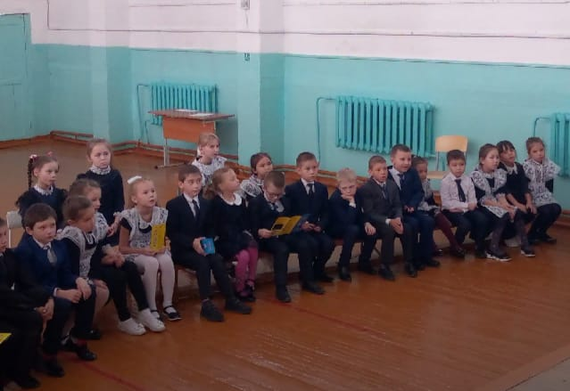
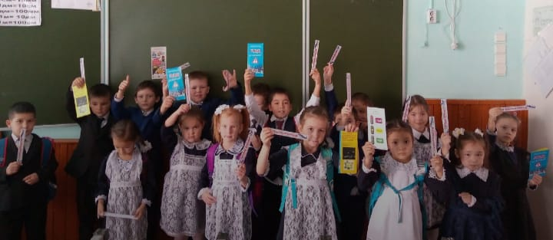
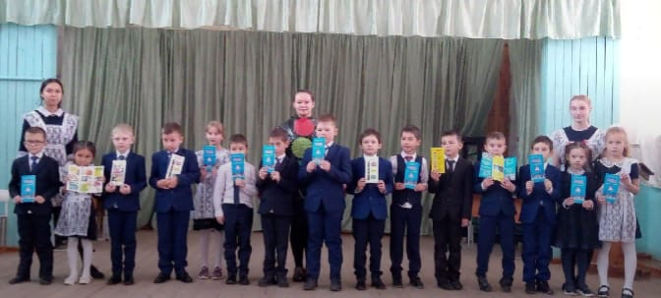
Посвящение в пешеходы.
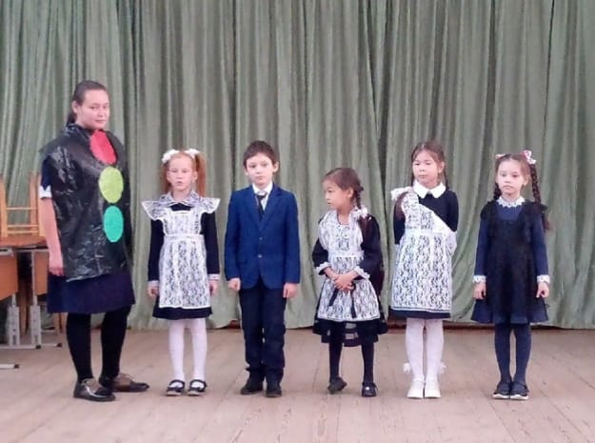
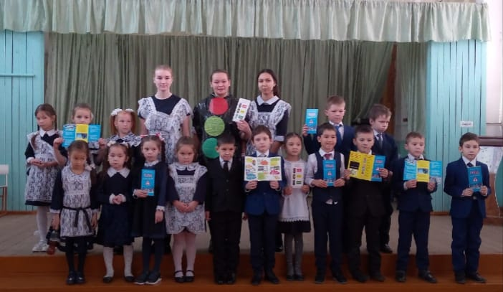
Посвящение в пешеходы.

9б, беседа по ППД и ППБ.
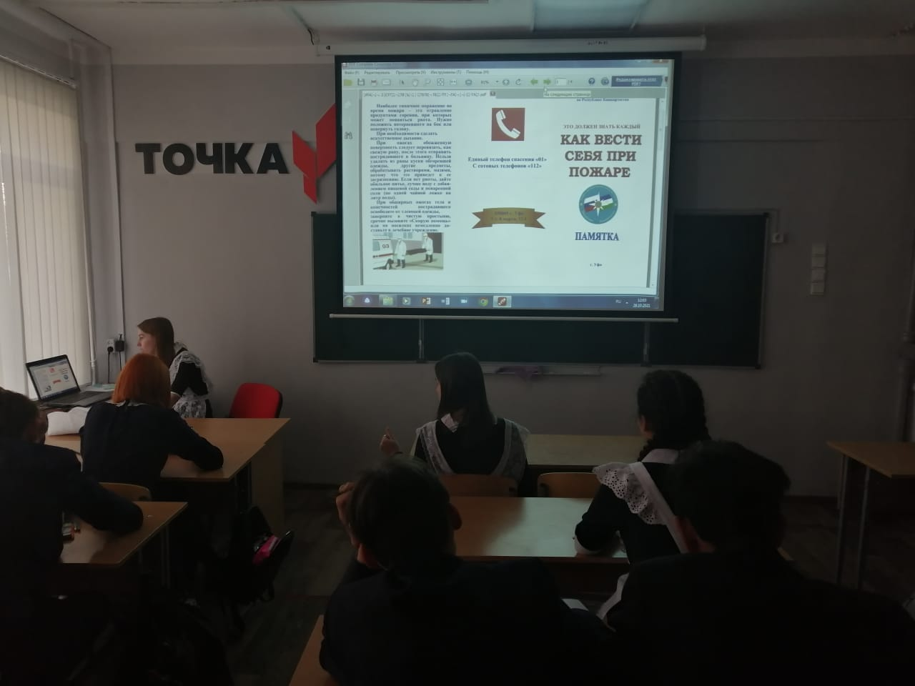
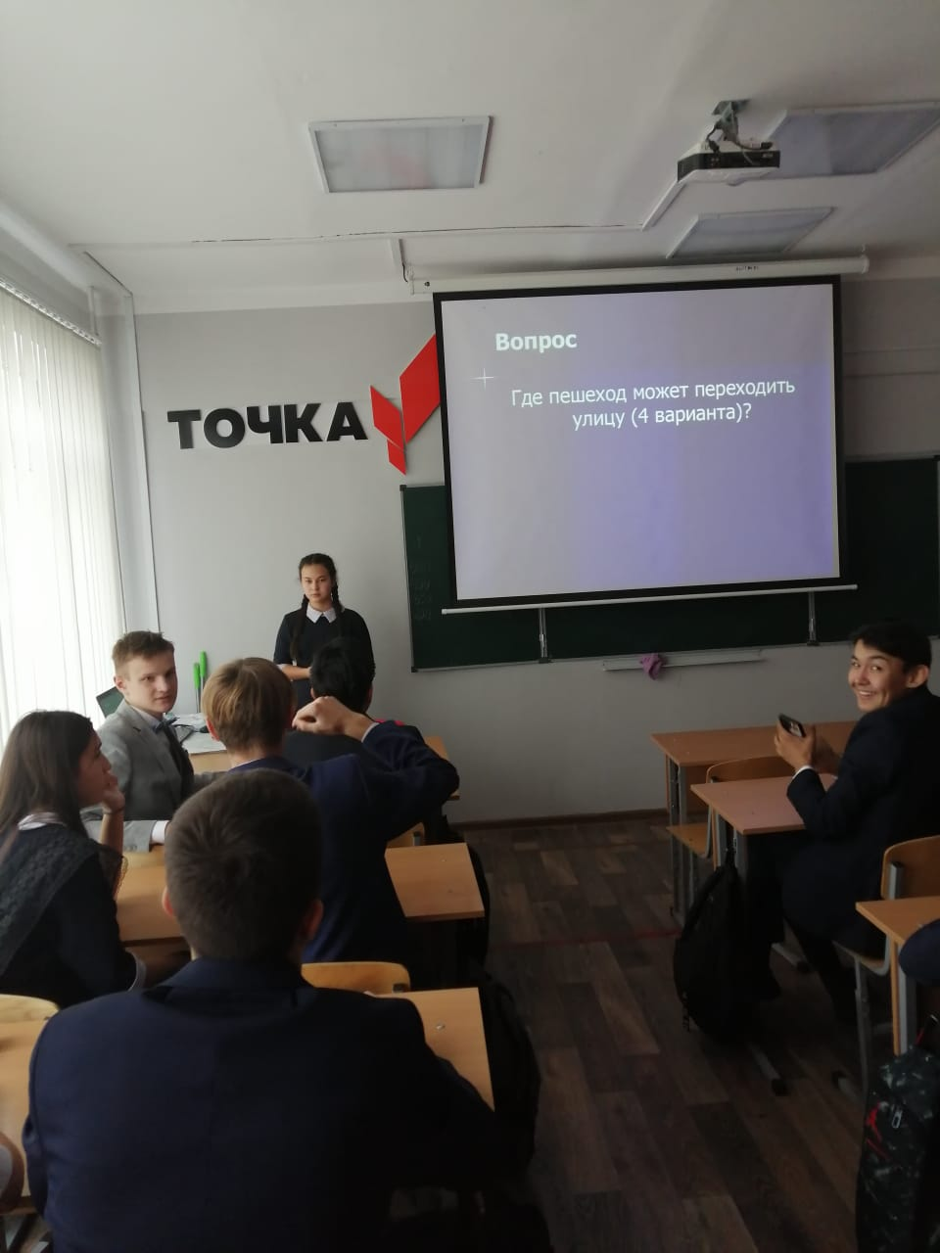
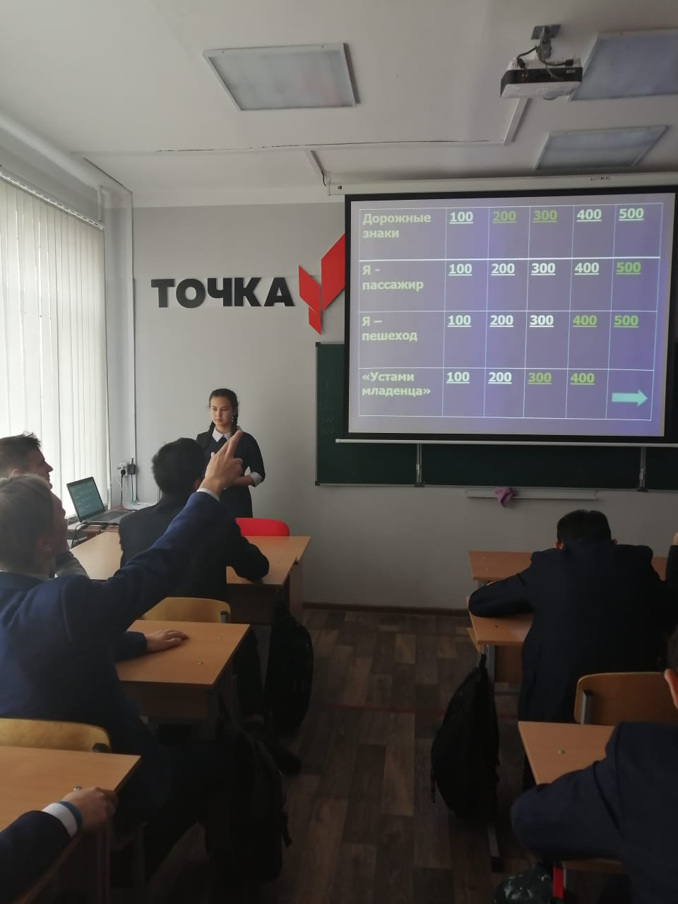

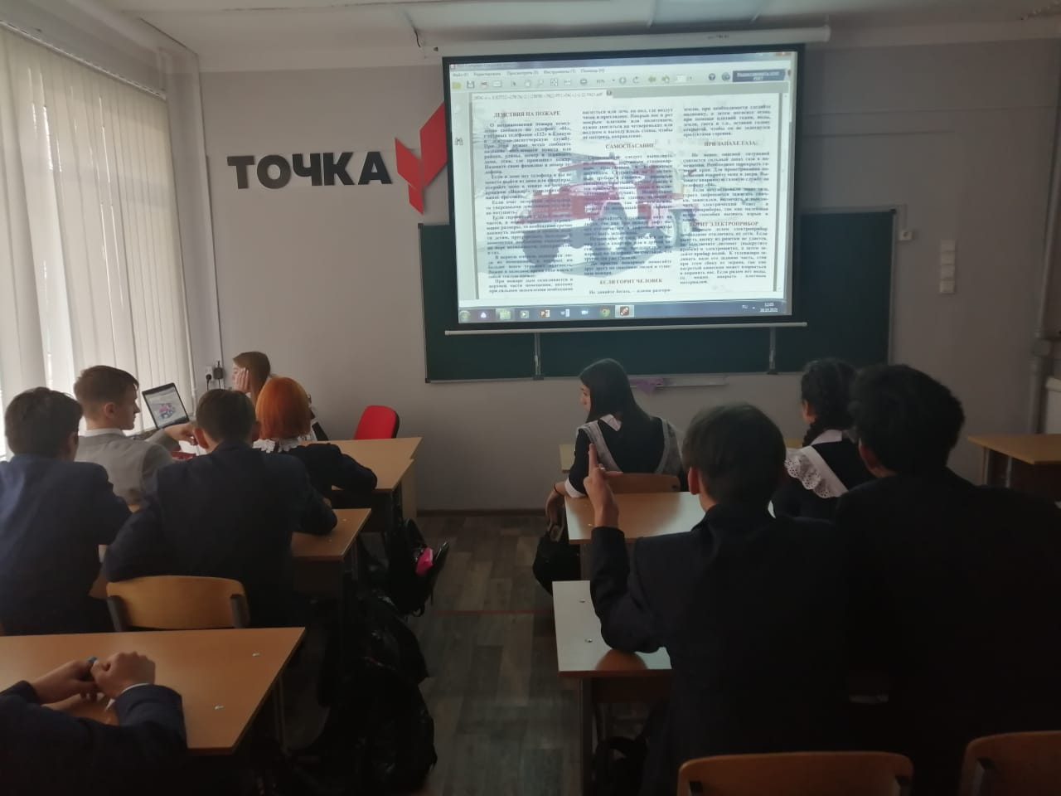

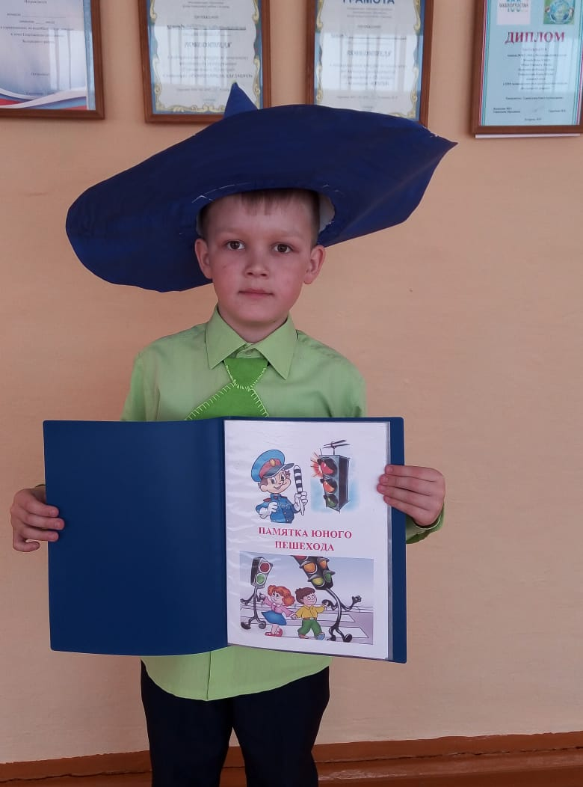
Изготовление памяток и буклетов для первоклассников.

